Mission 6 – Déterminer le nombre optimum de commandes  (Niveau 2 - BTS Gestion) |  | 
Durée : 1 h 10’ | ou |  | Source | Excel
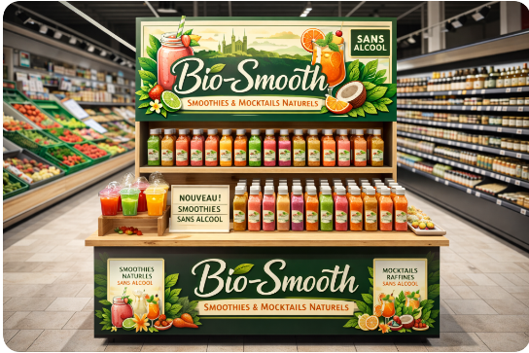
Contexte professionnel
La société Bio-Smooth est spécialisée dans la fabrication de boissons sans alcools (Smoothies et mocktails). Elle se situe à Lyon et elle est dirigée Mme Ratte Elisabeth.
- Smoothies : Les smoothies sont des boissons épaisses et onctueuses, préparées à partir de fruits et/ou légumes mixés, parfois associés à des jus, du lait ou des alternatives végétales.
- Mocktails : Les mocktails sont des cocktails sans alcool, élaborés à partir de jus de fruits, sirops, herbes, épices ou eaux aromatisées.

Les boissons sont fabriquées à partir de matières premières achetées auprès de producteurs ou de revendeurs de fruits et légumes. Après transformation, elles sont conditionnées dans des bouteilles de 25 cl, conçues à partir de matières recyclées, puis commercialisées en packs de 20 unités.
La société envisage de candidater à l’obtention du label « Excellence du goût » pour sa gamme de smoothies. Selon les premières estimations, cette labellisation entraînerait une augmentation des ventes de l’ordre de 10 % pour les produits de la gamme Smooth Fruit (conditionnement en bouteilles de 25 cl). Cette évolution nécessitera une hausse des approvisionnements en bouteilles pour cette gamme, ainsi qu’un éventuel ajustement du nombre de commandes et du calendrier d’approvisionnement.

Travail à faire
- Déterminez le nombre optimal de commandes de bouteilles pour l’année N+1 et le nombre d’articles optimum commandé (source Excel).
- Proposez un calendrier d’approvisionnement pour le 1er semestre de l’année N+1.
- Réalisez le budget prévisionnel des approvisionnements.
Doc. 1 Consommation de bouteilles pour la gamme Smooth fruits en N (Quantités)
Janv | Fév | Mars | Avril | Mai | Juin | Juil | Août | Sept | Oct | Nov | Déc
12 500 | 13 700 | 11 100 | 10 700 | 12 300 | 15 000 | 19 500 | 25 000 | 15 000 | 10 000 | 11 200 | 14 000
Doc. 2 Prévisions pour l’année N+1
En N+1, il convient de prévoir une augmentation de la consommation de bouteilles de 10 % en volume (sans augmentation de prix) et avec une répartition sur l’année identique à celle de N.
- Taux de détention (ou possession) du stock = 4,5 %
- Coût de lancement (ou passation) d’une commande : 210 €
- Formule de Wilson $Q^{*}=\sqrt{\frac{2×D×C_{o}}{C_{p}}}$
- Stock de sécurité : 500 bricks
- Politique d’approvisionnement de la société : commande par quantité fixe
- Les livraisons ont lieu le 1er du mois.
- Le délai de livraison est de 1 mois.
- Le délai de paiement fournisseur est de 1 mois
- Stock au 31/12/N : 500 (égal au stock de sécurité)

